Бекітемін:
Педагогтің аты; тегі; әкесінің аты (бар болған жағдайда)
Пән/Сынып: |  |  | 9 сынып
Күні:
Бөлім: |  |  | 9.3А Үшбұрыштарды шешу
Сабақтың тақырыбы: |  |  | Синус және косинус теоремаларын үшбұрыштарды шешуде қолдану
Оқу бағдарламасына сәйкес оқыту мақсаты: |  |  | 9.1.3.10  синустар және косинустар теоремаларын үшбұрыштарды шешуде және қолданбалы есептерді шығаруда қолдану;
Сабақтың мақсаты: |  |  | Үшбұрыштың белгісіз элементтерін табу үшін іштей/сырттай сызылған үшбұрыштың/көпбұрыштың ауданының формуласын қолданады, есеп шығарады.
Сабақтың барысы:
Уақыты | Кезең дері | Педагогтің әрекеті |  | Оқушының әрекеті | Бағалау | Ресурстар
5 минут | Ұйымдастыру | Сәлеметсіздерме!  Бүгін, Синус және косинус теоремаларын үшбұрыштарды шешуде қолдану тақырыбын қарастырамыз  Бүгінгі сабақта меңгеретініңіз:  - -шеңберге іштей сызылған үшбұрыштың ауданын табу формуласы;  - -әртүрлі үшбұрыштарға сырттай сызылған шеңберлер центрлерінің орналасу жағадайлары.  Үйге тапсырмасын тексеру. Өтілген тақырып тапсырмаларын тексеру  «Допты лақтыру» әдісі арқылы өткен сабақты 3 топ бір-біріне алдыңғы тақырыптар бойынша сұрақтар қояды  1. Косинустар теоремасын тұжырымдаңдар.  2. Үшбұрыштың тамаша нүктесі?  3. Үшбұрыштарды шешу деп нені түсінесіңдер?  4. Пифагор теоремасы?  5. Синустар теоремасын дәлеледеп беріңдер.  6.Үшбұрыш ауданы неге тең?  Бағалау: Ауызша бағалау. |  | Амандасады, тақырыпты жазады.  Сұрақтарға жауап береді  Тест тапсырмаларын орындайды |  | Оқу құралдары; оқулық; тақта; .
5 мин | Жаңа сабақ | «Үшбұрыштарды шешу» тақырыбына видеоролик көрсетіп, сабақты түсіндіріп өтемін.  Үшбұрыштарды шешу дегеніміз – берілген элементтері бойынша барлық белгісіз қабырғалары мен бұрыштарын табу.  Үшбұрыш қабырғаларын a, b,c, ал оларға қарсы жатқан бұрыштарды α, β, γ деп белгілейік. Үшбұрыштарды шешуде синустар мен косинустар теоремасы пайдаланылады.  Синустар теоремасының қолданылуы:  -егер үшбұрыштың екі бұрышы мен бір қабырғасы берілсе, оның белгісіз қабырғаларын есептеу үшін;  -егер үшбұрыштың екі қабырғасы мен бір бұрышы берілсе, оның белгісіз бұрыштарын есептеу үшін.  Косинустар теоремасының қолданылуы:  -егер үшбұрыштың екі қабырғасы мен олардың арасындағы бұрышы берілсе, оның белгісіз қабырғаларын есептеу үшін;  -егер үшбұрыштың барлық қабырғалары берілсе, оның белгісіз бұрышының косинусын есептеу үшін. |  | Тақырып бойынша ресурстарды қарап, танысады  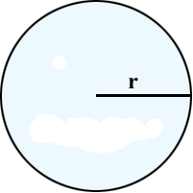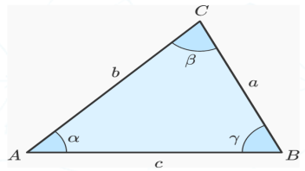  Қажетті анықтамаларды жазып, сызбаны сызады. |  | Интернет ресурстары
20  минут | Бекіту тапсырмасы | I Активити  Алдыңғы өткен материалды қайталау  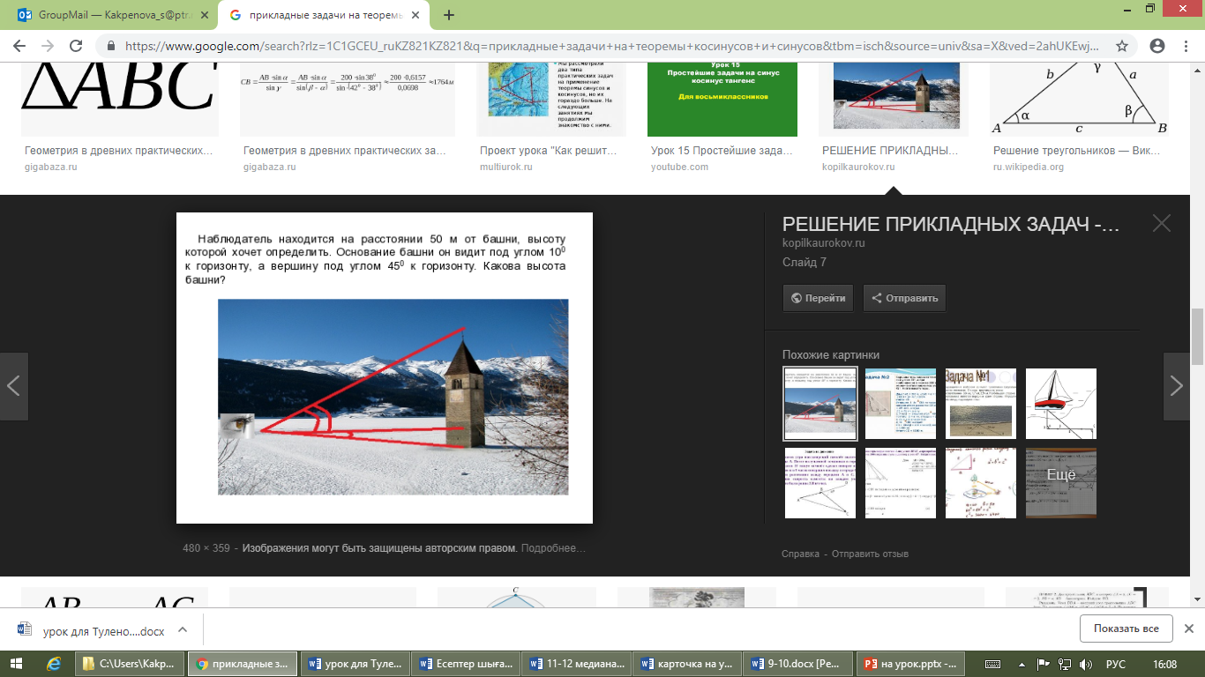  Миға шабуыл  Есеп. Мұңарадан 50 м қашықтықта орналасқан бақылаушыға мұңараның биіктігін анықтау керек. Егер мұңара табаны көкжиекпен 10°, ал төбесі көкжиекпен 45° жасап тұрса , мұңараның биіктігін табыңдар.  Топқа тапсырма:  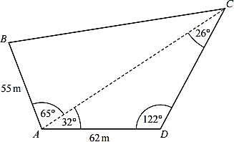  АВСD алқабы төртбұрыш пішіндес. А-дан С-ға баратын жол алқапты кесіп өтеді.  1) Синустар теоремасын қолданып АС ұзындығын есептеңіздер  2)ACD үшбұрышының ауданын есептеңіз.  3) ОсыАСД алқабының әр квадрат метрі $4,50-дан сатылмақшы. Алқаптың бағасын табыңыз.  2-есеп. АВС алқабы үшбұрыш пішіндес.  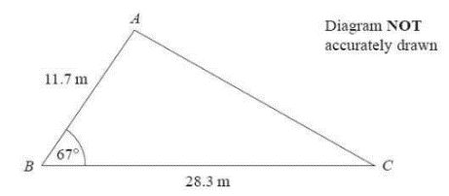  AB=11.7m  BC=28.3m  ABC бұрышы ${67}^{0}$  1) АС қабырғасының ұзындығын анықтап, жауапты бүтінге дейін жуықтаңыз.  2) АВС үшбұрышының ауданын табыңыздар. Жауапты бүтінге дейін жуықтаңыздар  3) Осы алқаптың әр квадрат метрі $4,50-дан сатылмақшы. Алқаптың бағасын табыңыз.  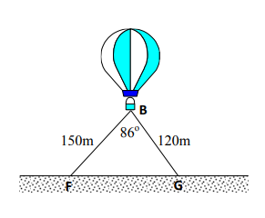  Есептер  №1 В әуе шары жерге ағаштан жасалған F және G қадаларына ұзындықтары 120м және 150 м болатын екі жіппен бекітілген. Егер $∠FBG={86}^{0}$ болса, онда F және G қадаларының арақашықтығын анықтаңдар.  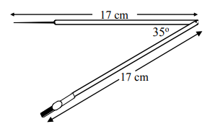  №2 Сызбада циркульдің ашпалары ${35}^{0}$ бұрыш жасап тұр. Осылай орналасқан циркульмен сызылатын шеңбердің диаметрін анықтаңыздар.  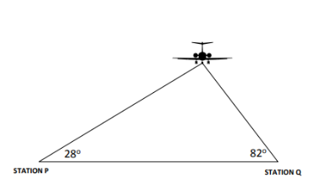  №3 P және Q станцияларында орналасқан радарлардан ұшақ сәйкесінше ${28}^{0}$ және ${82}^{0}$-пен көрінеді. P және Q станцияларының арақашықтығы 120км болса, ұшақтың Р станциясынан ұзақтығын анықтаңыздар.  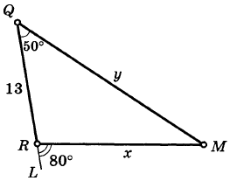  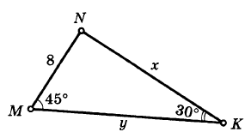  Х-тің мәнін табыңыз:  У-тің мәнін табыңыз: |  | үшбұрыштың белгісіз элементтерін анықтайды,  есептің шешімін табады  Оқулықтан есеп шығарады.  Топтар өз нәтижелері бойынша қандай жұмыс істеу керек екенін айтады. | Дескриптор:  - қажетті формуланы пайдаланады;  -үшбұрышқа іштей және сырттай сызылған шеңбер радиустарын табады.  Дескриптор:  1. Үшбұрыштың үшінші қабырғасын табады; 2. Үшбұрыштың ауданын табады; 3. Сырттай сызылған шеңбердің ауданын табу формуласын қолданып, радуисын табады;  ҚБ:   | Слайд  Жалпы білім беретін мектептің 9–сыныбына арналған оқулық.  Оқулық авторлары: В.А.Смирнов, Е.А.Тұяқов  Алматы «Мектеп» баспасы 2019 жыл  Интернет ресурстары
10мин | Жеке жұмыс | Есептер жинағынан тапсырмалар орындайды |  | Тапсырманы орындайды. |  | Есептер жинағы
5 минут |  | Бүгінгі сабақта: -шеңберге іштей сызылған үшбұрыштың ауданын табу формуласы;  -әртүрлі үшбұрыштарға сырттай сызылған шеңберлер центрлерінің орналасу жағадайлары  Кері байланыс:  Білемін Білдім Білгім келеді  Үйге тапсырма.  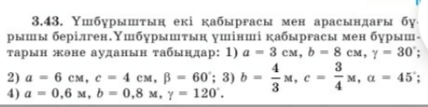 |  | Тақырыпты меңгергенін анықтау  Кері байланыс жасайды. | 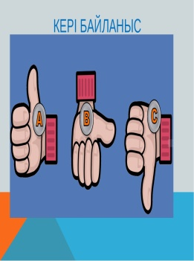 | Оқу құралдары; оқулық; тақта;  Презентация

